(様式第１号)
令和８年 月 日
千葉県健康福祉部 児童家庭課 宛て
質問者
住所
事業者名
代表者
職氏名
担当者
所属氏名
e-mail

質 問 票
「千葉県君津児童相談所の整備に係る基本計画策定支援業務委託」に係る企画提案募集について、以下のとおり質問します。
番号 | 質 問 内 容
(提出先)千葉県健康福祉部児童家庭課
メール katei11@mz.pref.chiba.lg.jp
※送付後に電話(043-223-4730)で到着確認をしてくださるようお願いします。

（様式第２号）
令和８年 月 日

企 画 提 案 書

千葉県知事 熊谷俊人 様
住所
事業者名
代表者職氏名

「千葉県君津児童相談所の整備に係る基本計画策定支援業務委託」について、 本書のとおり企画提案します。なお、「千葉県君津児童相談所の整備に係る基本計画策定支援業務委託 企画提案募集要項」の「４ 応募資格」の全ての要件を 満たす者であり、提出書類の内容については事実と相違ないことを誓約します。

連絡担当者
所属部署名
職・氏名
電話番号
E-mail

１ 企画提案者の概要
団体の名称
本社所在地 | 〒
千葉県内支店等所在地 | 〒
設立年月日
資本金
年間売上高
従業員数
事業内容
特に力を入れている分野
自信のある分野 等
本業務と規模の近い 建築物の基本計画又は 設計に関する契約の受 注実績(注)  (おおむね１５年以内 に受注したもの) (３件以内) | 業 務 名：  発注者名：  事業年度：  契 約 額：  業務内容：
ホームページの有無 | 有 ＵＲＬ 無
県入札参加資格登録 | 登録番号：
(注)・千葉県からの受注業務に限らない。
・千葉県から受注した業務については、発注部署名を記載すること。
・参考となる資料(成果物の写し等)があれば添付すること。

※共同企業体もしくは再委託先がある場合は、構成員の全てについてそれぞれ作成してください。
※会社概要の記載されたパンフレット等がある場合は添付してください。
２ 業務実施体制
(１)組織体制及び人員配置計画
業務を実施するに当たっての組織体制や人員の配置計画について記載してください。(図表
等を使用して記載しても構いません。)
なお、業務の一部について、あらかじめ再委託することを予定している場合は、再委託先
の事業者名、住所、金額、再委託する業務範囲を記載してください。
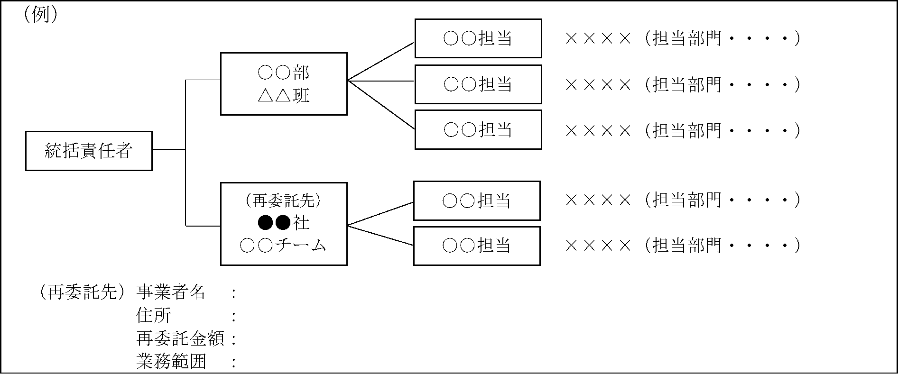

(２)配置予定従事者の経歴等
配置する予定の従事者について、主な経歴や実績、本業務における担当等を記載してくだ さい。
 | 統括責任者 | 業務担当者
氏名
役職
主な経歴・経験年数
主な実績・資格

本業務での主な担当
本業務での主な担当
 | 業務担当者
氏名
役職
主な経歴・経験年数
主な実績・資格
本業務での主な担当
※配置予定従事者が６名以上いる場合は、本様式を修正の上、全員分を記載してください。
※再委託先の従事者についても記載してください。
※「主な実績・資格」欄には、当該業務の遂行に必要な専門的知識・資格等を有していることが 分かる内容を記載してください。
※記載した配置予定従事者については、企画提案の審査後に受託者の一方的な都合で変更することは認められません。
３ 基本的な考え方について
（『一時保護施設の設備及び運営に関する基準を定める条例』の設備基準を踏まえ、提案者が考える、君津児童相談所に必要な機能、整備手法等の検討について留意すべき内容について記載して下さい。）

４ 業務実施内容の提案
（１）現状調査、分析、課題整理
仕様書の「５(１)」に基づき、以下の項目について、できる限り具体的に提案してください。
- 君津児童相談所の現状調査・ヒアリング項目とその考え方
- 他事例の調査候補先の例示とその考え方
（２）君津児童相談所の整備コンセプト、必要な規模、機能の整理
仕様書の「５(２)」に基づき、検討項目とその考え方について、できる限り具体的に提案
してください。
（３）整備手法、場所に係る調査、分析
仕様書の「５(３)」に基づき、整備手法を比較分析する調査項目及び実施方法について、できる
限り具体的に提案してください。
（４）施設・設備に係る検討
仕様書の「５(４)」に基づき、施設・設備に係る検討項目及び実施方法について、できる限り
具体的に提案してください。
（５）その他整備事業に係る検討
仕様書の「５(５)」に基づき、に基づき、検討に係る基本的な考え方や実施方法等について、
できる限り具体的に提案してください。

５ 業務の全体スケジュール
令和８年１１月に計画素案の策定を考慮の上、仕様書の業務の内容との対応が明確に分かる
よう、工程表の形式で作成してください。)

